ГБДОУ детский сад №47 Кировского района
г. Санкт-Петербурга

ДИДАКТИЧЕСКАЯ ИГРА
По теме «Домашние птицы»

«Угадай , кто это»
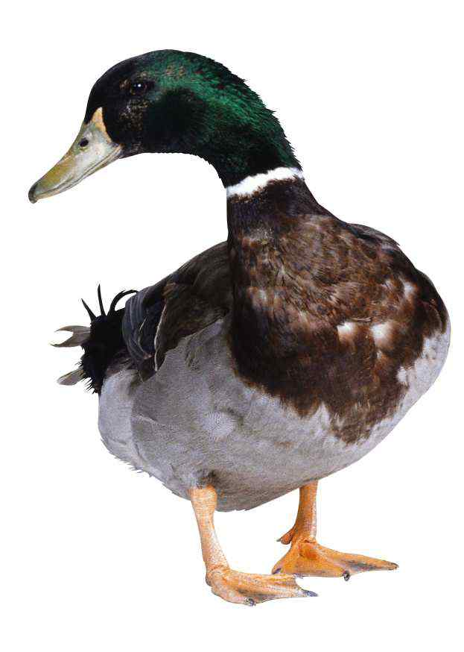
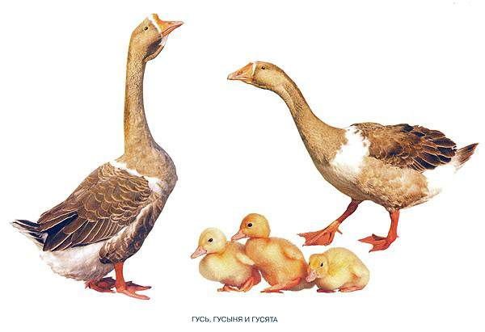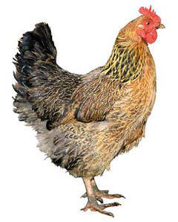
Автор: воспитатель первой
квалификационной категории
Скобелева Наталья Александровна
Дидактическая игра «Угадайте, кто это?»
Дидактические игры – одно из средств воспитания и обучения детей дошкольного возраста. С помощью дидактических игр воспитатель осуществляет сенсорное воспитание детей, развивает познавательные процессы ( любознательность, активность, эмоциональность, понимание взаимосвязи простейших явлений и т.д.). Дидактические игры можно использовать как средство развития мышления, речи, воображения, памяти, расширения кругозора.
Одну из таких игр на развитие речи хочу Вам предложить.
Дидактическая игра «Угадайте, кто это?» разработана для детей младшего дошкольного возраста, а конкретно для детей 2х-3х лет, по теме «Домашние птицы», включает в себя несколько дидактических упражнений.: «Угадайте, кто это?», «Что изменилось?»
Виды детской деятельности: игровая, коммуникативная, познавательно-исследовательская, музыкально-художественная.
ПРЕДВАРИТЕЛЬНАЯ РАБОТА: рассматривание иллюстраций с изображением домашних птиц. Беседы о том где они живут, как выглядят, как кричат. Чтение художественной литературы: потешки «Гуси, гуси, га-га-га», «Курочка несушечка», «Ути, ути, уточки». Знакомство с песней «Вместе весело живём».
ЦЕЛИ: учить детей различать и называть домашних птиц (гусь, утка, курица); упражнять в чётком произношении звукоподражательных слов (гусь-гогочет: га-га-га; утка-крякает: кря-кря; курица –кудахчет:куд-кудах). Воспитывать пространственные представления, умение употреблять в речи наречия и предлоги.
Планируемые результаты: принимает участие в дидактической игре и дидактических упражнениях; проявляет интерес к окружающему миру природы при рассматривании картинок с изображением домашних птиц, отвечает на вопросы.
СОДЕРАНИЕ ИГРЫ:
На столе у воспитателя стоит Зайка ( кукольный театр) и сундучок, в котором лежат игрушки ГУСЬ, КУРИЦА, УТКА.
ЗАЙКА: Здравствуйте ребята! Я бежал мимо и вижу что тут у вас такое на столе стоит?
Все здороваются с зайкой.
ВОСПИТАТЕЛЬ: Это наш сундучок.
ЗАЙКА: Ой, а что там, в сундучке? (с любопытством)
ВОСПИТАТЕЛЬ: Игрушки, сейчас я их достану, а ребята назовут мне их.
Достает курицу, гуся, утку. Дети называют птиц.
ЗАЙЧИК: Это курочка? ( указывая на гуся)
ВОСПИТАТЕЛЬ: Нет зайчик , какая же это курочка, посмотри –ка внимательнее. Ребята, кто мне скажет что это за игрушка.
ДЕТИ: Это гусь!
ВОСПИТАТЕЛЬ: Правильно, а как вы догадались, какой он?
ДЕТИ: (возможные ответы детей) Гусь белый, у него длинная шея и красный клюв.
ЗАЙКА: (грустным голосом) Но я ведь совсем не знаю таких птиц, не умею их различать (плачет)
ВОСПИТАТЕЛЬ: Зайчик, ты не расстраивайся, а устраивайся по удобнее, ребятки помогут тебе научиться называть и различать домашних птиц.. Правда , дети?
ДЕТИ: (с восторгом) Да!
ВОСПИТАТЕЛЬ: Ну что, давайте ещё раз все вместе скажем что же за птицы у нас? А ты, Зайчик, внимательно слушай и повторяй за ребятами.
ДЕТИ: Курица, Гусь, Утка.
ВОСПТИТАТЕЛЬ: Ребята, а кто мне скажет как выглядят гусь, утка и крица?
Идёт подробное описание птиц по образцу (наглядное пособие, с изображением домашних птиц)
ДЕТИ: (возможные ответы детей) Это утка, у неё толстый клюв, как лопатка, короткие лапы с перепонками. И она крякает- КРЯ-КРЯ.
ДЕТИ: Это курица, у неё есть цыплята. У курицы маленький клюв, она любит клевать зерно. Ещё курица несёт яички. Курица кудахчет: Куд-Кудах.
ДЕТИ : А это гусь. У него длинная шея, длинный клюв, он щипается. Гусь гогочет: «Га-га-га»
ВОСПИТАТЕЛЬ: Молодцы ребята! Вы так хорошо рассказывали про домашних птиц…
Зайчик, а ты всё понял?
ЗАЙКА: Да!
МИНИ-КОМПЛЕКС ПОДВИЖНЫХ ИГР:
- «Жили у бабуси»… ( дети изображают гусей: вытянуть шею , руки назад, произнести слог «ГА_ГА_ГА»
- «Мы курочки-пеструшечки»… (бег друг за другом по кругу, руки отведены назад, прыжки на месте и вокруг своей оси )
- «Уточка» (ходьба друг за другом в «перевалку»)

ДИДАКТИЧЕСКОЕ УПРАЖНЕНИЕ «ЧТО ИЗМЕНИЛОСЬ?»
На столе лежат 6-9 картинок с изображением гусей, уток, куриц (по 2-3 картинки каждой птицы). По команде воспитателя дети зажмуривают глаза, затем открывают и говорят что изменилось

ВОСПИТАТЕЛЬ: Ребята, вы такие молодцы, так хорошо изображали гусей, уток и куриц. И даже Зайку научили.
ВОСПИТАТЕЛЬ: А теперь хочу поиграть с вами в интересную игру «Что изменилось?»
Посмотрите-ка внимательно на стол (на столе лежат заранее приготовленные картинки)
Давайте зажмурим все глаза и Зайка тоже. Только чур не подглядывать.
В этот момент воспитатель убирает по одной картинке с изображением гуся и курицы.
ВОСПИТАТЕЛЬ: И так, кто у нас самый внимательный. Кто скажет чего не стало?
ДЕТИ: (возможные рассуждения и ответы) Нет гуся и курицы.
ВОСПИТАТЕЛЬ: Молодцы. Давайте ещё раз поиграем.
Так игра продолжается 2-3 раза.
ВОСПИТАТЕЛЬ: Ребята, раз вы такие внимательные, я усложню задачу. Закрывайте скорее глаза и смотрите чудеса.
В этот момент воспитатель меняет расположение картинок так , чтобы дети смогли использовать в своих ответах наречия и предлоги.
ВОСПИТАТЕЛЬ: Дети, открывайте глаза.
ДЕТИ: ( рассуждают, возможные ответы) Курицы встали вкруг, на верху Гуси, они такие важные, а внизу Утки.
Так игра продолжается 2-3 раза, с разными комбинациями картинок.
ВОСПИТАТЕЛЬ: Ребята, вы сегодня себя очень хорошо показали, вы были внимательными, хорошо отвечали на вопросы, хорошо двигались. Помогли Зайчику научиться различать домашних птиц. А теперь нам с Зайкой прощаться пора.
ЗАЙКА: Спасибо вам ребята за помощь. Теперь я точно не спутаю курицу с уткой и утку с гусем. И за это я вам хочу подарить подарки .
Раздаёт всем участникам книжки «Домашние птицы»
ДЕТИ И ВОСПИТАТЕЛЬ: Зайка и мы тебя отблагодарим, споём тебе песенку.
Все поют песню «Вместе весело живём» муз. В.Алексеевой, сл. М.Филатовой.
Прощаются с Зайкой.

